통합반 4회 · 지속 이상과 이벤트 화면
Table of Contents

날짜·시간 | 2027-01-27 (수) 09:00~13:00 | 모듈 | M2 · 원 일정 13번
블록 | 구현 B5 · B9 / 확장 B2 · B3 | 산출물 | B5→B9 탐지 결과 표시
완료 확인 | 제품 불량과 설비 상태 라벨을 구분
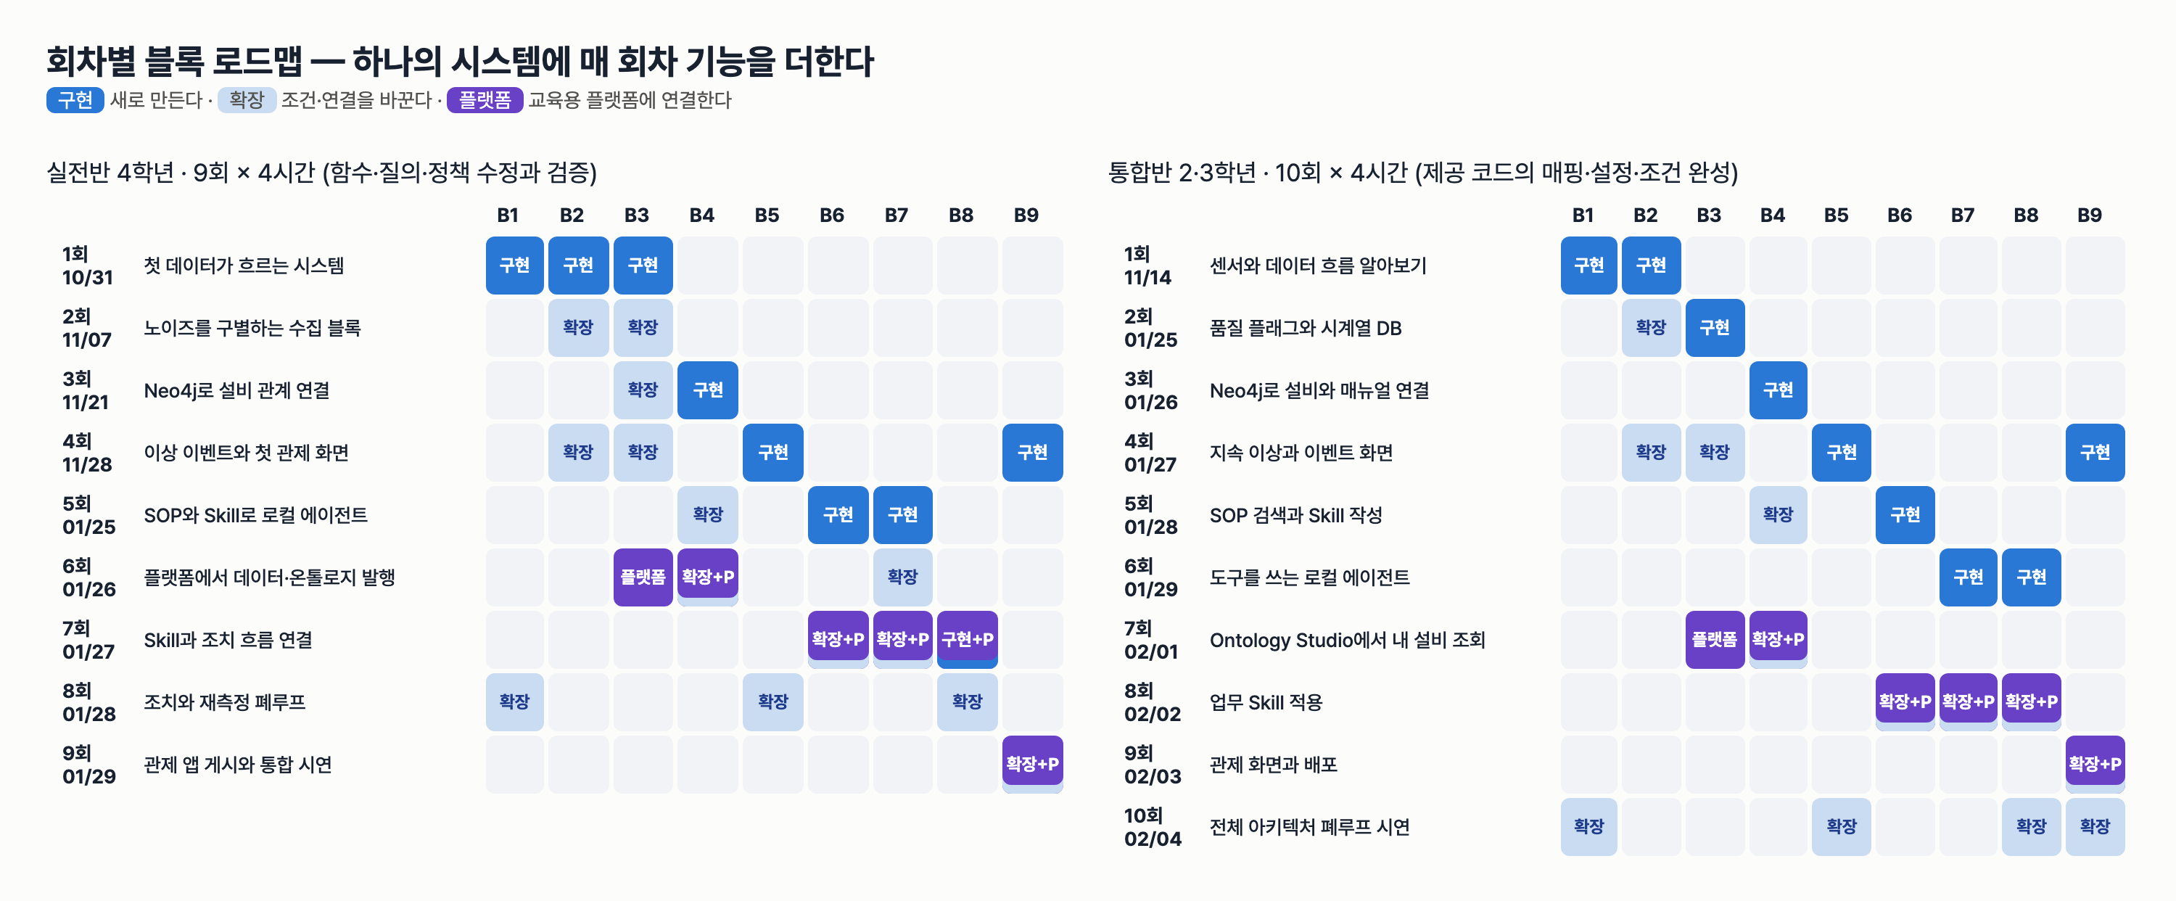
이번 회차가 다루는 블록

이번 회차에서 할 일
지난 두 회차에서 센서 값에 품질 플래그를 붙여 PostgreSQL 에 저장했고(B2·B3), 설비·센서·SOP 관계를 그래프로 만들었다(B4). 오늘은 저장된 관측을 보고 "지금 사건을 만들어야 하는가"를 판정하는 B5 감지와, 그 사건을 사람에게 보여 주는 B9 관제 화면을 잇는다. 한 번 튀는 값과 계속 이어지는 이상을 어떻게 구분하는지, 그리고 센서가 고장 난 것·설비가 뜨거워진 것·제품 치수가 규격을 벗어난 것을 서로 다른 사건으로 기록하는 이유를 직접 확인한다. 회차가 끝나면 세 가지 사건 유형을 예시 데이터로 만들어 보고, 관제 화면의 사건 목록에서 각 사건이 어떤 이름으로 보이는지 설명할 수 있다.

학습 목표
- 정상 위상 기준(같은 경과 초끼리의 평균)과 이동평균 잔차가 무엇인지 그림으로 설명한다.
- 지속 조건·허용 한계를 바꿔 고정 시험 구간의 오탐(FP)·누락(FN)·감지 지연이 어떻게 달라지는지 표로 기록한다.
- 같은 시뮬레이터에서 센서 결측·고착(SENSOR_FAULT), 냉각 성능 저하(COOLING_ANOMALY), 합성 제품 검사값 이탈(PRODUCT_QUALITY)을 구분한다.
- UCI 냉각기 상태 라벨(설비 상태)과 제품 검사값(제품 품질)을 섞어 부르지 않는다.

1. 시작 전 준비 (복습·환경 확인)
모든 명령은 lecture/system 폴더에서 실행한다.
cd lecture/system
docker compose ps --format "table {{.Name}}\t{{.Status}}"
NAME STATUS
hydops-neo4j Up About an hour
hydops-postgres Up About an hour
관제 서버가 떠 있는지 확인한다. 오늘은 로컬 오케스트레이션 모드를 쓴다(강사가 scripts/servers.sh local 4 로 띄운다).
curl -s http://localhost:8800/api/state | .venv/bin/python -c "import json,sys; d=json.load(sys.stdin); print(d['run_id'], d['mode'], d['speed'])"
2026-09-14 강사 환경에서 실행한 예 (값은 환경마다 다르다):
RUN-b5021e42b2 platform 6.0
두 번째 값이 platform 이면 사건 처리를 교육용 플랫폼이 맡는 모드다. 오늘 실습은 local 이어야 하므로 강사에게 알린다. 첫 번째 값 run_id 는 시뮬레이터 실행 한 번을 가리키는 번호다. 2회에서 배운 대로, 관측을 조회할 때 run_id 조건이 없으면 이전 실행의 관측이 섞일 수 있다.

2. 핵심 개념
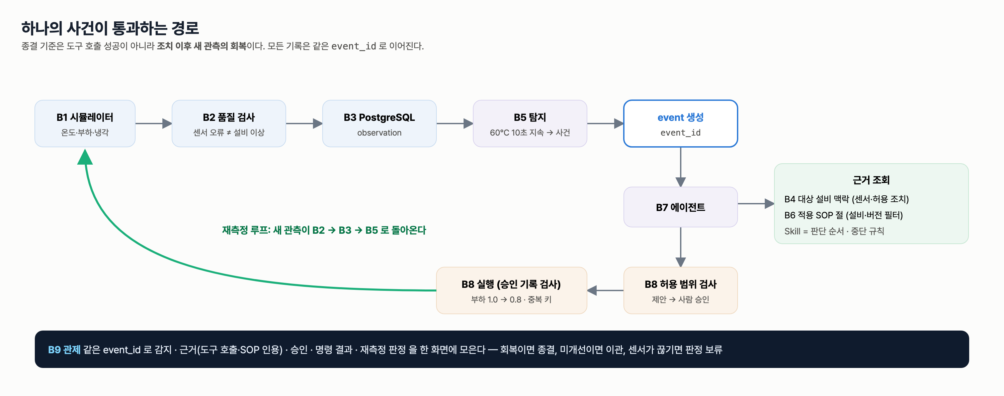
하나의 사건이 통과하는 경로
그림의 윗줄이 오늘의 범위다. B1 시뮬레이터가 1초마다 값을 내면, B2 가 품질 플래그를 붙이고, B3 에 저장하고, B5 가 조건을 만족할 때만 event_id 가 붙은 사건을 만든다. 사건이 생긴 뒤의 근거 조회·승인·조치는 5·6회에서 다룬다.

2.1 두 가지 감지 방식
이 시스템에는 데이터 성격에 맞춘 감지 방식이 두 가지 있다. 둘 다 규칙과 이동 통계이고, 학습된 예측 모델이 아니다.
방식 | 코드 | 입력 | 판정
정상 위상 기준 | hydops/b5_detect/detector.py detect_cycle_phase | UCI 재생 데이터(60초 사이클) | 5초 이동평균 − 같은 경과 초의 정상 평균 > max(4σ, 3°C) 가 10초 연속
온도 지속 규칙 | hydops/b5_detect/detector.py ThresholdDetector | 시뮬레이터 스트림 | 품질 OK 인 온도 > 60°C 가 10초 연속 → COOLING_ANOMALY, GAP·STUCK → SENSOR_FAULT
"위상"은 사이클이 시작한 뒤 몇 초째인가(elapsed_s)를 뜻한다. UCI 사이클은 60초 동안 운전 조건이 정해진 순서로 바뀌므로, 0초째 값은 0초째 정상 평균과, 30초째 값은 30초째 정상 평균과 비교해야 공정하다.

2.2 지속 조건과 중복 억제
# lecture/system/hydops/b5_detect/detector.py (발췌)
if flag == OK and row["value"] is not None and row["value"] > self.th.alarm_temp_c:
if st.above_run == 0:
st.above_start = row["ts"]
st.above_values = []
st.above_run += 1
st.above_values.append(row["value"])
if st.above_run == self.th.alarm_sustain_s:
... # COOLING_ANOMALY 신호 하나
elif flag == OK or flag == GAP:
st.above_run = 0
# MISSING/SPIKE 단발은 지속 카운터를 유지 (세지도 초기화하지도 않음)
above_run 은 "기준을 넘은 유효 관측이 몇 초째 이어지는가"를 세는 카운터다. 정확히 alarm_sustain_s(10)에 도달한 순간에만 신호를 하나 낸다. 그 뒤로 계속 뜨거워도 신호가 반복되지 않고, 저장소의 store.create_event 는 같은 설비·같은 유형의 열린 사건이 있으면 새 사건을 만들지 않는다(sql/01_schema.sql 의 ux_event_open 인덱스). 이것이 이벤트 중복 억제다.
주의 규칙 기반 감지를 "zero-shot 모델"이라고 부르지 않는다. 사전학습 예측 모델(Chronos-Bolt)은 5회에 짧게 비교만 한다. 사건을 만드는 필수 경로는 규칙과 이동 통계다.

2.3 세 가지 사건 유형
사건 유형 (event.event_type) | 어디서 오나 | 의미 | 흔한 끝 상태
SENSOR_FAULT | B2 품질 플래그 GAP(결측 5초 이상)·STUCK(같은 값 8번째부터) | 측정이 의심스럽다. 설비 조치를 보류한다 | SENSOR_CHECK
COOLING_ANOMALY | 품질 OK 인 온도가 기준을 넘은 채 지속 | 설비 상태가 의심스럽다 | 승인·조치 흐름 (6회)
PRODUCT_QUALITY | 합성 로트 검사값(보어 직경)이 규격 49.98~50.02 mm 밖 | 제품이 의심스럽다. 로트 보류 제안 | HOLD_NO_EVIDENCE
주의 UCI 데이터의 profile.cooler_pct(냉각기 100%·20%·3%)는 설비 상태 라벨이다. 이 값을 "제품 불량"이라고 부르지 않는다. 제품 검사값은 hydops/b1_data/inspection.py 가 만든 합성 데이터이며 실제 제조 품질 데이터가 아니다.

3. 활동 1 — 이동 통계 그래프와 정상 위상 비교 · 50분

목표
정상 사이클 244개로 만든 위상 기준과, 시험 사이클 두 개(냉각기 100%·20%)의 잔차를 그림과 숫자로 비교한다.

따라 하기
- 그림 F04 를 함께 읽는다.
- 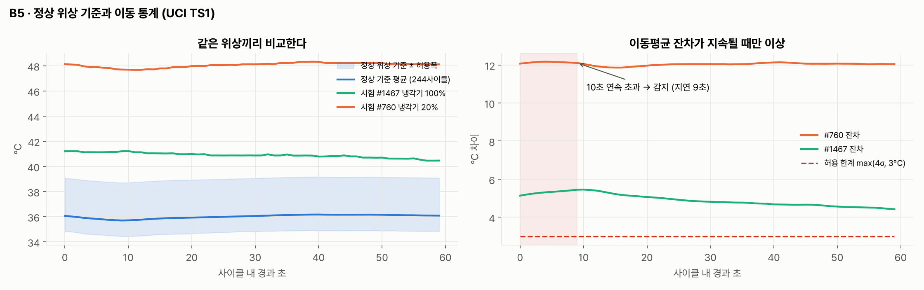
- 정상 위상 기준과 이동평균 잔차
  - 왼쪽: 파란 띠가 정상 위상 기준 ± 허용폭이다. 초록 선(#1467, 냉각기 100%)도 띠 위에 있고, 주황 선(#760, 냉각기 20%)은 훨씬 위에 있다.
  - 오른쪽: 잔차(이동평균 − 기준 평균)가 빨간 점선(허용 한계 max(4σ, 3°C))을 10초 연속 넘은 시점이 감지 시점이다.
- 같은 숫자를 코드로 확인한다. fixed_split() 은 시드 2026 으로 기준 구간과 시험 구간을 항상 같게 나눈다.
PYTHONPATH=. .venv/bin/python - <<'EOF'
from hydops.b5_detect import evaluate
from hydops.b5_detect.detector import PhaseBaseline, detect_cycle_phase
ds, base, test = evaluate.fixed_split()
temps = ds.sensors["TS1"]["mean"]
bl = PhaseBaseline.fit(temps, base)
print("기준", len(base), "시험", len(test))
for cid in (1467, 760):
r = detect_cycle_phase(temps[cid], bl)
print(cid, "cooler", int(ds.profile.loc[cid, "cooler_pct"]),
"이상", r["is_anomaly"], "첫 경보", r["first_alarm_s"], "최대 잔차", round(r["max_residual"], 2))
EOF
- 팀별로 표에 옮겨 적는다: 사이클 번호, 냉각기 상태(설비 상태 라벨), 이상 판정, 첫 경보 초, 최대 잔차.

확인 포인트
기준 244 시험 180
1467 cooler 100 이상 True 첫 경보 9 최대 잔차 5.46
760 cooler 20 이상 True 첫 경보 9 최대 잔차 12.17
- #760(냉각기 20%)은 잔차 12.17°C 로 분명한 이상이다.
- #1467 은 냉각기 100% 인데도 이상으로 판정됐다. 이 사이클은 평가 결과표에서 stable: False(시스템이 아직 안정 상태에 이르지 않은 사이클)이다. 고정 시험 구간 180개 중 유일한 오탐이 바로 이 사이클이다.
- 첫 경보가 9초째인 것은 0초째부터 초과가 이어졌을 때 10번째 값(인덱스 9)에서 지속 조건을 채우기 때문이다.

흔한 실수
- 사이클 전체 평균 하나와 비교한다 → 위상마다 온도가 달라 정상 사이클도 경계에 걸린다. 같은 elapsed_s 끼리 비교한다.
- cooler_pct 를 감지 입력에 넣는다 → 정답 라벨은 평가에만 쓴다. 감지 함수는 온도 배열과 기준만 받는다.

4. 활동 2 — 지속 조건을 바꿔 오탐 관찰 · 50분

목표
지속 시간(sustain_s)과 허용 한계(k_sigma, min_delta_c)를 하나씩 바꿔, 무엇이 오탐을 늘리고 무엇이 지연을 늘리는지 구분한다.

따라 하기
- UCI 고정 시험 구간에서 다섯 가지 설정을 평가한다.
PYTHONPATH=. .venv/bin/python - <<'EOF'
from hydops.b5_detect import evaluate
for p in ({}, {"sustain_s": 1, "smooth_s": 1}, {"sustain_s": 30},
{"k_sigma": 2.0, "min_delta_c": 1.0, "sustain_s": 10, "smooth_s": 5},
{"k_sigma": 2.0, "min_delta_c": 1.0, "sustain_s": 1, "smooth_s": 1}):
r = evaluate.evaluate(**p)
print(r["params"], "TP", r["tp"], "FP", r["fp"], "FN", r["fn"], "TN", r["tn"], "지연", r["mean_delay_s"])
EOF
- 시뮬레이터 스트림에서도 지속 시간을 1·10·30초로 바꿔 본다. 비교를 위해 품질 검사 없이 원시 값만 볼 때의 경보 시점도 함께 센다.
PYTHONPATH=. .venv/bin/python - <<'EOF'
from hydops.b1_data.simulator import HydraulicSimulator
from hydops.b2_quality.checks import SensorQualityChecker
from hydops.b5_detect.detector import ThresholdDetector
from hydops.config import Thresholds
def run(inject, sustain):
sim, chk = HydraulicSimulator("HYD-01", seed=42), SensorQualityChecker()
det = ThresholdDetector(Thresholds(alarm_temp_c=60.0, alarm_sustain_s=sustain))
out, raw_run, raw_alarm = [], 0, []
for s in range(1, 151):
if s == 31:
if inject == "cooling":
sim.inject_cooling_degradation(0.4)
else:
sim.inject_sensor_fault(inject, 20)
for r in chk.check_many(sim.step()):
if r["sensor_id"] == "TS1": # 품질 검사 없이 원시 값만 본다면?
raw_run = raw_run + 1 if (r["raw_value"] or 0) > 60 else 0
if raw_run == sustain:
raw_alarm.append(s)
out += [(s, g.event_type) for g in det.feed(r)]
return out, raw_alarm
for inject in ("spike", "dropout", "cooling"):
for sustain in (1, 10, 30):
ev, raw = run(inject, sustain)
print(f"{inject:8s} 지속 {sustain:2d}초 → 사건 {ev} (원시 값만 볼 때 경보 {raw})")
EOF

확인 포인트
UCI 고정 시험 구간(정상 60 · 이상 120 사이클):
설정 | TP | FP | FN | 평균 지연
5초 평활·4σ·3°C·지속 10초 (기본) | 120 | 1 | 0 | 9.0초
4σ·3°C 그대로, 평활 1초·지속 1초 | 120 | 1 | 0 | 0.0초
4σ·3°C 그대로, 지속 30초 | 120 | 1 | 0 | 29.0초
2σ·1°C, 5초 평활·지속 10초 | 120 | 4 | 0 | 9.0초
2σ·1°C, 평활 1초·지속 1초 (지속 없음) | 120 | 4 | 0 | 0.0초
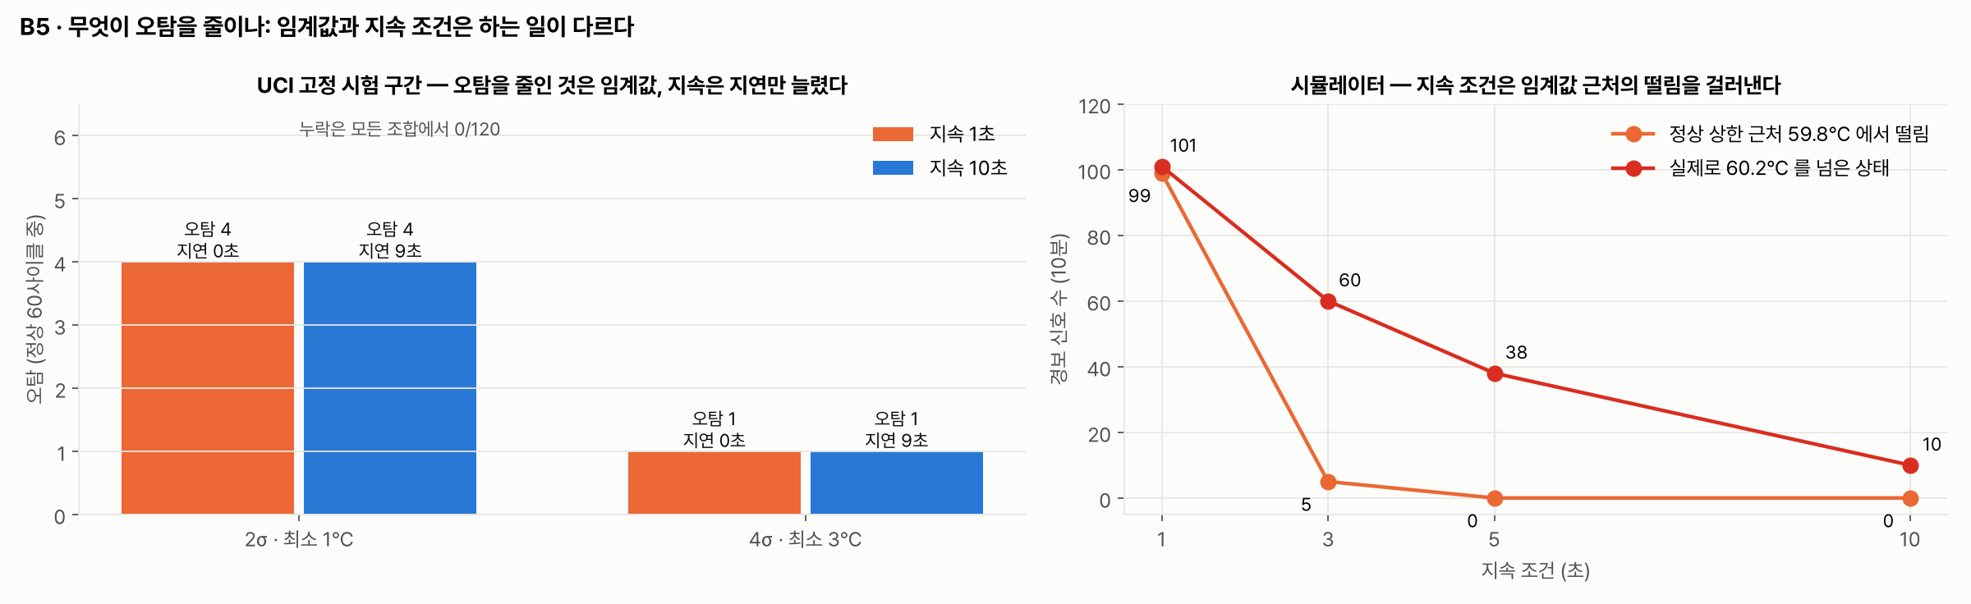
임계값과 지속 조건이 하는 일 — UCI 오탐·지연 격자와 임계값 근처 떨림
- 그림 F05 는 첫 줄과 마지막 줄을 비교한 것이다(오탐 1건 vs 4건, 지연 9.0초 vs 0.0초).
- 표를 한 줄씩 보면, 이 UCI 시험 구간에서는 오탐 수를 바꾼 것이 허용 한계(4σ·3°C → 2σ·1°C) 이고, 지속 시간은 주로 지연을 바꿨다. UCI 한 사이클 안에서는 냉각기 상태가 바뀌지 않아 이상 사이클이 처음부터 끝까지 높기 때문이다.
시뮬레이터 스트림:
spike 지속 1초 → 사건 [] (원시 값만 볼 때 경보 [37, 44])
spike 지속 10초 → 사건 [] (원시 값만 볼 때 경보 [])
spike 지속 30초 → 사건 [] (원시 값만 볼 때 경보 [])
dropout 지속 1초 → 사건 [(35, 'SENSOR_FAULT')] (원시 값만 볼 때 경보 [])
dropout 지속 10초 → 사건 [(35, 'SENSOR_FAULT')] (원시 값만 볼 때 경보 [])
dropout 지속 30초 → 사건 [(35, 'SENSOR_FAULT')] (원시 값만 볼 때 경보 [])
cooling 지속 1초 → 사건 [(43, 'COOLING_ANOMALY')] (원시 값만 볼 때 경보 [43])
cooling 지속 10초 → 사건 [(52, 'COOLING_ANOMALY')] (원시 값만 볼 때 경보 [52])
cooling 지속 30초 → 사건 [(72, 'COOLING_ANOMALY')] (원시 값만 볼 때 경보 [72])
- 단발 급등(+30°C)은 원시 값만 보고 지속 1초로 판정하면 37초·44초에 가짜 경보 두 번이 난다. 실제 감지기는 급등 값에 SPIKE 플래그가 붙어 세지 않고, 지속 10초라면 원시 값 기준으로도 경보가 나지 않는다. 품질 검사와 지속 조건이 두 겹으로 막는다.
- 결측 주입은 지속 설정과 상관없이 5초째(t=35) SENSOR_FAULT 하나다. 센서 오류 경로는 온도 지속 조건과 따로 움직인다.
- 냉각 저하는 지속 시간이 길수록 늦게 알린다(43 → 52 → 72초).

흔한 실수
- 여러 값을 한꺼번에 바꾼다 → 무엇이 오탐을 줄였는지 알 수 없다. 한 번에 하나만 바꾼다.
- 결과가 좋아 보이는 설정을 찾은 뒤 시험 구간을 다시 뽑는다 → 시험 구간은 시드 2026 으로 고정한다. 설정을 고를 때 시험 구간을 보면 평가가 부풀려진다.

5. 활동 3 — 센서 오류·설비 이상·합성 제품 품질 이벤트 구분 · 50분

목표
최근 60초 요약(recent_summary)과 로트 검사값으로 사건 유형을 가려내는 규칙을 빈칸 채우기로 완성한다(실습 S04 event_types.py).

따라 하기
- 시뮬레이터 요약에서 센서 상태와 지속 이상 여부를 읽는다. recent_summary 는 5·6회에서 에이전트의 get_recent_window 도구가 그대로 쓰는 요약이다. 실습 S04 의 점검 코드가 아래 다섯 상황을 만들어 비교한다.
상황 (시드 42, t=31 주입) | valid_ratio | 플래그 | longest_gap_s | 60°C 초과 연속 | sensor_state | 판정
정상 (t=31~90) | 1.0 | OK 60 | 0 | 0 | VALID | 정상
단발 급등 20초 (t=31~90) | 0.967 | OK 58 · SPIKE 2 | 0 | 0 | VALID | 정상
결측 20초 (t=1~60) | 0.667 | OK 40 · MISSING 4 · GAP 16 | 20 | 0 | SENSOR_FAULT | 센서 오류
고착 15초 (t=1~50) | 0.84 | OK 42 · STUCK 8 | 0 | 0 | SENSOR_FAULT | 센서 오류
냉각 0.4 (t=31~90) | 1.0 | OK 60 | 0 | 48 | VALID | 냉각 이상
주의 — 시스템의 sensor_state 는 60초 전체가 아니라 최근 15초로 현재 센서 상태를 정한다. 같은 고착 상황이라도 창을 t=1~60 으로 잡으면(고착이 끝나고 15초가 지남) sensor_state 는 VALID, quality_issue_earlier_in_window 는 true 가 된다. 이미 끝난 센서 문제가 그 뒤에 생긴 실제 냉각 이상을 막지 않게 하려는 규칙이다 — 영상 리허설에서 센서 결측 직후 냉각 이상을 넣었더니 에이전트가 센서 오류로 판단해 보류한 일이 있어 추가했다. 실습의 분류 함수는 60초 창 전체를 보는 단순한 규칙이므로, 고착이 최근 15초 안에 있는 t=1~50 창으로 비교한다.
- 판정 순서를 정한다. 센서 오류를 먼저 보고, 센서가 정상일 때만 온도 지속 여부를 본다.
# lecture/labs/integrated/S04/event_types.py (빈칸 부분)
if q["longest_gap_s"] >= ____ or q["flags"].get("____", 0) > 0 or q["valid_ratio"] < ____:
return ____
if ts1["longest_valid_above_alarm_s"] >= th.____:
return ____
- 합성 로트 검사값을 확인한다. synth_lots 는 4번째 로트 다음부터 치수가 조금씩 커지도록 만든다.
PYTHONPATH=. .venv/bin/python - <<'EOF'
from datetime import datetime, timezone
from hydops.b1_data.inspection import synth_lots
rows = synth_lots("HYD-01", datetime(2027, 1, 27, 9, tzinfo=timezone.utc))
lots = {}
for r in rows:
lots.setdefault(r["lot_id"], []).append(r)
for lot, rs in lots.items():
out = [r for r in rs if not (r["lsl"] <= r["value"] <= r["usl"])]
print(lot, "최대", max(r["value"] for r in rs), "규격 이탈", len(out), "/", len(rs))
EOF
- 라벨 구분표 LABEL_KIND 를 채운다: profile.cooler_pct → EQUIPMENT_STATE, inspection.bore_diameter → PRODUCT_QUALITY, observation.quality_flag → SENSOR_QUALITY.

확인 포인트
LOT-0127-01 최대 50.0082 규격 이탈 0 / 5
LOT-0127-02 최대 50.0133 규격 이탈 0 / 5
LOT-0127-03 최대 50.0009 규격 이탈 0 / 5
LOT-0127-04 최대 50.0038 규격 이탈 0 / 5
LOT-0127-05 최대 50.0182 규격 이탈 0 / 5
LOT-0127-06 최대 50.0317 규격 이탈 5 / 5
- 6번째 로트만 규격 상한 50.02 mm 를 넘는다. 5번째 로트(최대 50.0182)는 커지는 중이지만 규격 안이라 사건이 아니다.
- 제공 함수 hydops/b5_detect/product.py 의 check_lots 는 이런 로트를 PRODUCT_QUALITY 사건으로 저장하고 곧바로 HOLD_NO_EVIDENCE(로트 보류 제안 — 품질 담당 확인)로 둔다. 2026-09-14 강사 환경의 실제 기록은 다음과 같다(GET /api/events/{event_id} 발췌).
{"event_type": "PRODUCT_QUALITY", "rule_version": "lot-spec-v1",
"evidence": {"lot_id": "LOT-0914-06", "measure": "bore_diameter", "max": 50.0317, "usl": 50.02, "lsl": 49.98,
"out_of_spec": 5, "samples": 5, "suggestion": "LOT_HOLD 제안 (합성 검사값, 설비 이상과 별도)", "is_synthetic": true},
"status": "HOLD_NO_EVIDENCE", "status_reason": "로트 보류 제안 — 품질 담당 확인"}

흔한 실수
- 온도 조건을 먼저 검사한다 → 결측이 긴 구간에서 몇 개 남은 높은 값만으로 냉각 이상이 날 수 있다. 센서 오류 판정이 먼저다.
- "냉각기 20% 사이클 = 불량품"이라고 적는다 → 냉각기 상태는 설비 상태 라벨이고, 그 사이클에서 만든 제품이 불량인지는 이 데이터로 알 수 없다.
- 로트 이탈을 설비 사건(COOLING_ANOMALY)으로 기록한다 → 설비 조치 흐름(부하 감소)이 잘못 시작된다. 유형을 따로 둔다.

6. 활동 4 — 제공 화면에 경보를 붙이고 평가 · 50분

목표
관제 화면(B9)이 사건 유형·상태를 어떤 이름으로 보여 주는지 확인하고, 실습 S04 의 표시 매핑을 채워 점검을 통과한다.

따라 하기
- 브라우저에서 http://localhost:8800 을 연다. 오른쪽 위 사건 목록이 B5 가 만든 사건이다.
- 강사가 HYD-01 에 센서 결측 버튼을 누른다(강사용 시나리오 주입). 그래프에 빨간 점(품질 불량)이 찍히고 사건 목록에 "센서 오류"가 생긴다.
- 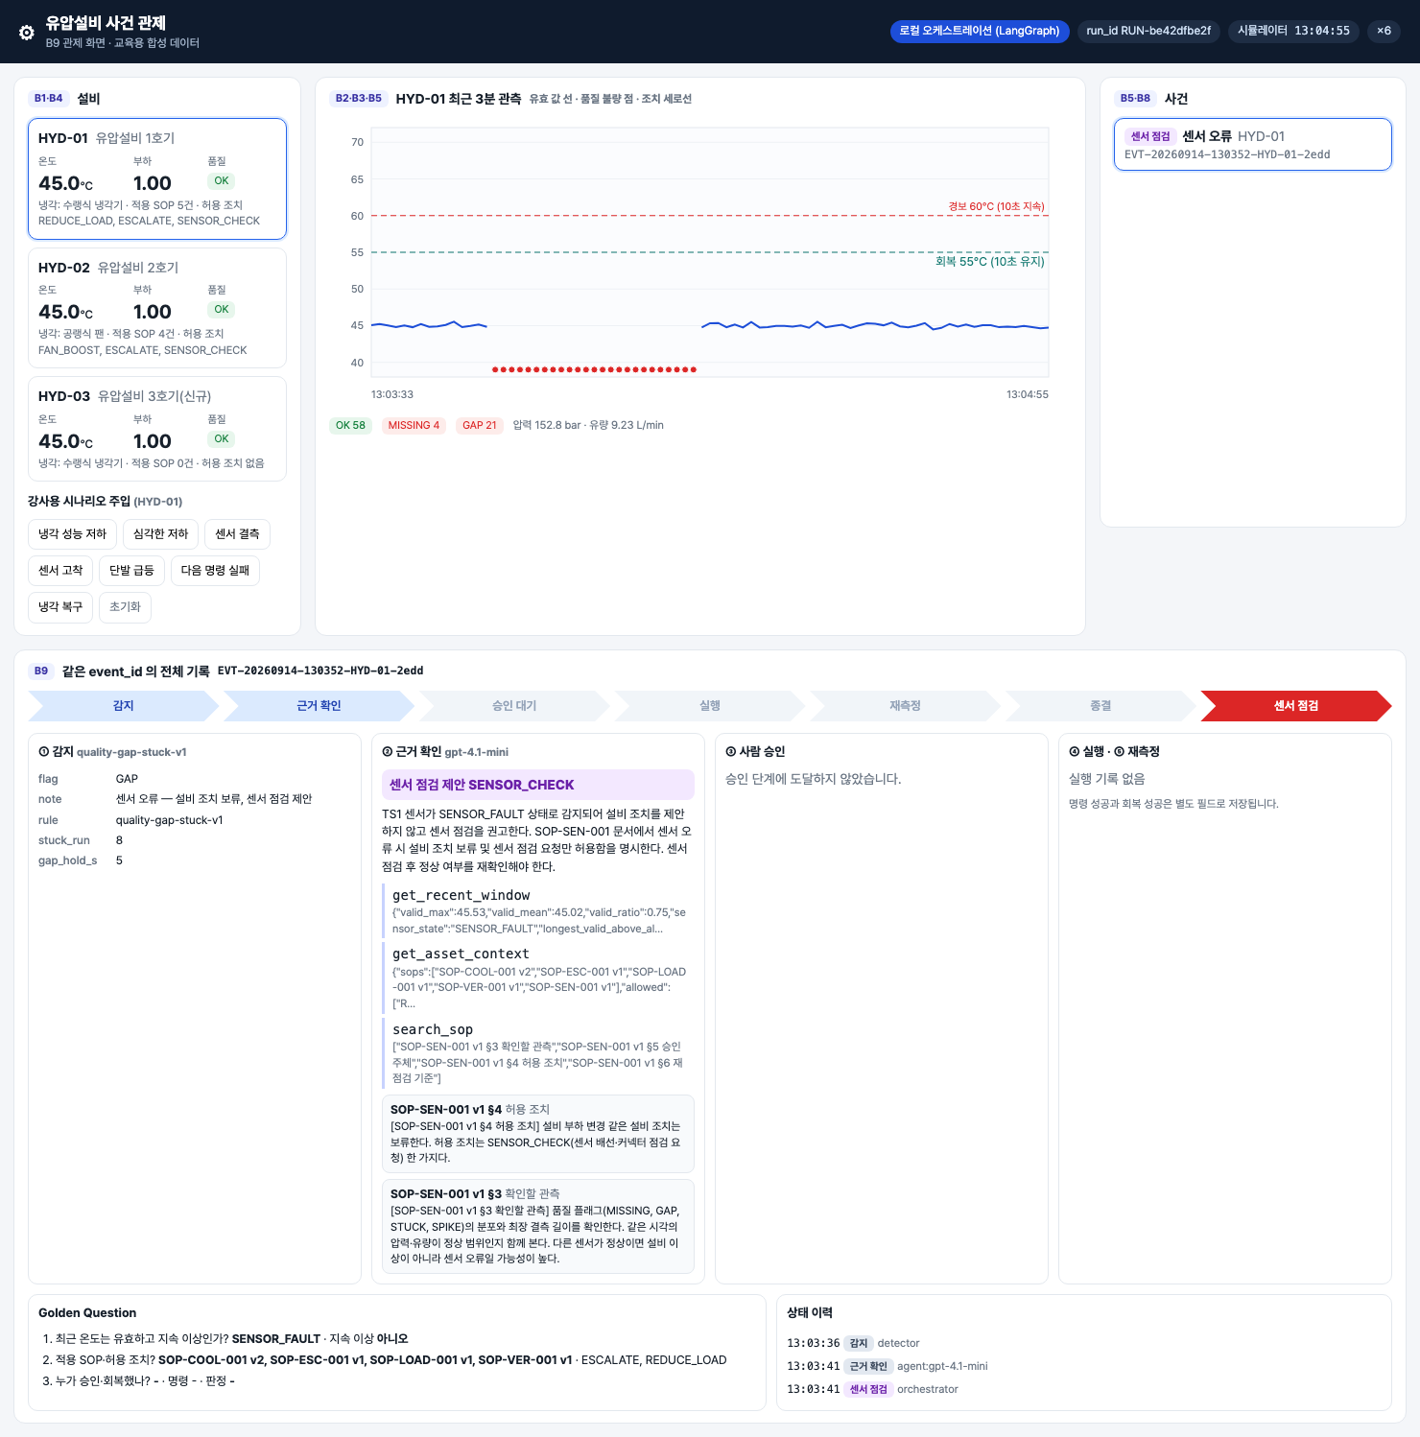
- 센서 결측 → 센서 점검
  - 범례에 OK 58 · MISSING 4 · GAP 21 이 보인다. MISSING 이 GAP 으로 바뀐 시점(5초째)에 사건이 생겼다.
  - 사건 상세의 ① 감지 칸: rule quality-gap-stuck-v1, flag GAP, gap_hold_s 5, stuck_run 8.
- 강사가 초기화 뒤 냉각 성능 저하 버튼을 누른다. 시뮬레이터 시각으로 약 20초 뒤 "냉각 이상" 사건이 생긴다(활동 2 에서 t=31 주입 → t=52 감지).
- 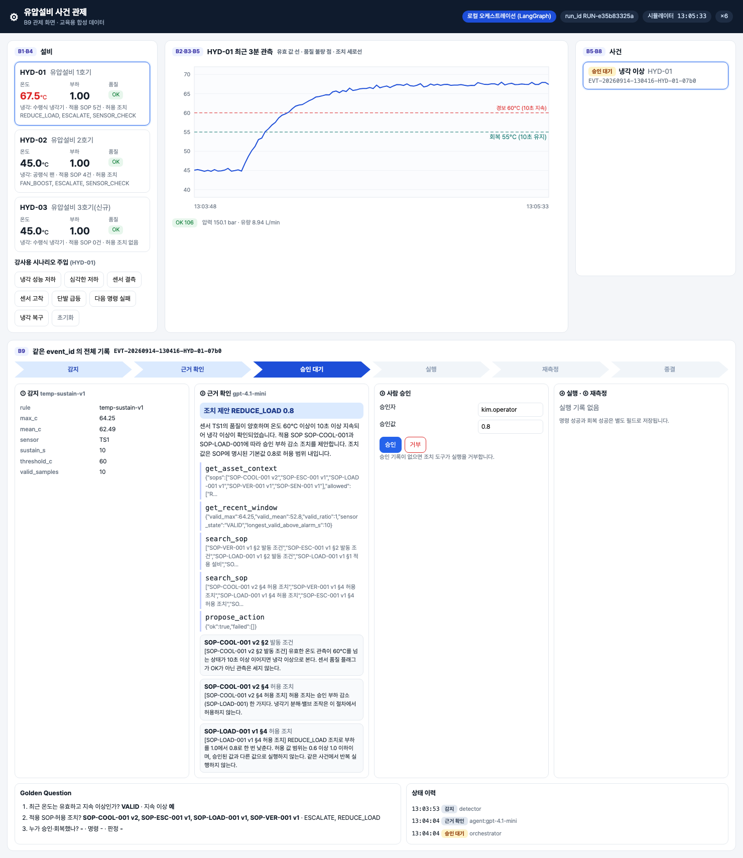
- 냉각 이상 사건
  - ① 감지 칸: rule temp-sustain-v1, threshold_c 60, sustain_s 10, valid_samples 10, mean_c 62.49, max_c 64.25.
  - 그래프의 빨간 점선(경보 60°C, 10초 지속)과 초록 점선(회복 55°C)이 오늘 정한 기준이다. 승인 칸은 6회에서 다룬다.
- 화면이 쓰는 API 를 직접 불러 본다(읽기만 한다).
curl -s "http://localhost:8800/api/events?limit=5" | .venv/bin/python -c "
import json,sys
for e in json.load(sys.stdin): print(e['event_type'], e['status'], e['asset_id'], e['event_id'])"
- 화면의 표시 이름이 어디서 오는지 찾는다: hydops/b9_dashboard/static/app.js 의 TYPE_KO, STATUS_KO. 실습 S04 의 EVENT_DISPLAY, TYPICAL_END_STATUS 를 채우고 점검한다.

확인 포인트
- 사건 목록 한 줄 = event_type 한글 이름 + status 한글 이름 + asset_id. 2026-09-14 강사 환경의 전체 실행 사건(all_runs=true) 7건은 냉각 이상 5건(종결 2 · 거부 1 · 근거 없음 보류 1 · 이관 1), 센서 오류 1건(센서 점검), 제품 품질 1건(근거 없음 보류)이었다.
- app.js 의 매핑: COOLING_ANOMALY: '냉각 이상', SENSOR_FAULT: '센서 오류', PRODUCT_QUALITY: '제품 품질(합성)'. 제품 품질에는 (합성) 이 붙어 있다.
- 평가 기록: 활동 2 의 표(기본 설정 TP 120 · FP 1 · FN 0 · 지연 9.0초)를 팀 노트에 남긴다.

흔한 실수
- /api/events 에 사건이 안 보인다 → 기본값은 현재 run_id 의 사건만 돌려준다. 이전 실행 사건은 ?all_runs=true 로 본다.
- 초기화 전에 열린 사건이 남아 새 사건이 안 생긴다고 생각한다 → 초기화하면 이전 실행의 열린 사건은 RUN_ENDED 로 닫힌다(회복으로 기록하지 않는다).

7. 실습 과제
- 폴더: labs/integrated/S04/
- 빈칸 위치
  - detect_config.py: SPLIT_SEED, STRICT·LOOSE 설정 네 값씩, 스트림 기준 Thresholds(alarm_temp_c, alarm_sustain_s)
  - event_types.py: classify_sensor_window 의 센서 오류 조건 세 개와 반환 유형, 온도 지속 조건 / classify_lot 의 규격 필드와 사건 필드 / LABEL_KIND / EVENT_DISPLAY / TYPICAL_END_STATUS
- 검증 내용: 고정 시험 구간 결과(TP 120 · FP 1 / FP 4), 시뮬레이터 스트림 사건 시점(결측 t=35, 냉각 t=52, 단발 급등 사건 없음), 다섯 상황 유형 판정이 recent_summary 의 sensor_state 와 일치, 로트 LOT-0127-06 만 제품 품질 사건, app.js 매핑과 일치
- 확인 명령: cd lecture/system && PYTHONPATH=. .venv/bin/python -m pytest ../labs/integrated/S04 -q → 모두 채우면 16 passed
- 경험자 과제: STREAM 을 SOP-COOL-002(HYD-02) 의 발동 조건(58°C · 15초)으로 바꾼 설정을 하나 더 만들고 냉각 0.4 주입 시 감지 시점을 기록한다.

8. 완료 확인 체크리스트
- 정상 위상 기준과 이동평균 잔차를 그림 F04 로 설명했다.
- 설정 다섯 가지의 TP·FP·FN·지연 표를 기록하고, 이 시험 구간에서 오탐을 바꾼 것이 허용 한계였음을 말했다.
- 결측·고착은 SENSOR_FAULT, 유효 온도 지속은 COOLING_ANOMALY, 로트 규격 이탈은 PRODUCT_QUALITY 로 구분했다.
- cooler_pct 는 설비 상태 라벨이고 제품 불량이 아니라고 설명했다.
- 관제 화면에서 사건 유형·상태 이름을 읽고, S04 점검이 통과했다.

9. 회고 (10분)
- #1467 은 냉각기 100% 인데 왜 이상으로 판정됐을까? 이 사이클을 기준 구간에 넣으면 무엇이 달라질까?
- 지속 시간을 30초로 늘리면 오탐은 그대로인데 지연은 29초가 된다. 현장에서 어느 쪽을 택할지 누가 정해야 할까?
- 제품 로트 보류 제안을 설비 담당자가 아닌 품질 담당이 확인해야 하는 이유는 무엇인가?

10. 실제 플랫폼 대응 (미리보기)
이번 회차는 로컬 관제 화면만 쓴다. 같은 화면 구성은 9회에 교육용 플랫폼(Lab Platform)의 앱 게시로 다시 다룬다.
교육용 기능 (이번 회차) | 실제 플랫폼 대응 | 다른 점
B9 관제 화면 hydops/b9_dashboard/static (Vue 3) | 아이나루 앱 게시 (9회 교육용 플랫폼 Apps 로 연습) | 로컬 화면은 게시·권한 절차가 없다
B5 사건 생성 → 로컬 LangGraph 처리 | 사건 처리를 Process GPT 프로세스가 맡는다 (8회 교육용 플랫폼 Process 로 연습, scripts/servers.sh platform 4) | 로컬 모드에서는 같은 서버 안의 LangGraph 가 처리한다

강사 노트
시간 배분
시간 | 내용
09:00~09:50 | 활동 1 — F04 읽기, 위상 기준 코드 실행
09:50~10:40 | 활동 2 — 설정 다섯 가지 평가, 시뮬레이터 지속 비교
10:40~11:10 | 휴식 30분
11:10~12:00 | 활동 3 — 사건 유형 구분, 로트 검사값, S04 빈칸
12:00~12:50 | 활동 4 — 관제 화면 시연, API 읽기, S04 점검
12:50~13:00 | 회고
사전 준비
- scripts/servers.sh local 4 로 로컬 모드 기동 → up: hydops(local, x4) :8800, lab-platform :8910 출력 확인. 플랫폼 모드로 떠 있으면 사건이 교육용 플랫폼 프로세스로 넘어가 화면의 승인 칸 동작이 달라진다.
- 학생 PC 에서 PYTHONPATH=. .venv/bin/python -m pytest ../labs/integrated/S04 -q 가 실행되는지(시작본은 실패가 정상) 확인한다. S04 점검은 DB·서버 없이 UCI 축약본(data/reduced/hydraulic_1s.npz)과 메모리 시뮬레이터만 쓴다.
- 제품 품질 사건을 화면에 보여 주려면 강사가 현재 run_id 로 store.insert_inspections(run_id, rows) 와 check_lots(run_id, rows) 를 한 번 실행한다(학생 PC 에서 실행하지 않는다 — 공유 DB 에 쓴다).
팀 역할: 데이터 담당은 활동 2 표, 관계·문서 담당은 활동 3 라벨 구분표, 에이전트·조치 담당은 활동 4 화면 매핑을 맡고 활동 3 시작 시 역할을 교대한다. 초보자는 빈칸 템플릿 완성, 경험자는 §7 경험자 과제를 한다.
장애 대응
- 관제 서버가 응답하지 않으면 활동 4 는 스크린샷 S02·S03 과 app.js 매핑 읽기로 진행하고, S04 점검(서버 불필요)으로 완료를 확인한다. 화면 시연은 다음 회차 시작 때 보충한다.
- 활동 2 에서 학생이 "지속 조건이 오탐을 줄인다"고만 적으면 표의 2·4번째 줄을 가리켜 허용 한계와 지속 시간을 따로 보게 한다.

용어
- 위상(elapsed_s): 사이클 시작 뒤 경과 초. 같은 위상끼리 비교한다.
- 정상 위상 기준: 기준 구간 정상 사이클 244개의 위상별 평균·표준편차(PhaseBaseline).
- 잔차: 이동평균 값 − 같은 위상의 기준 평균.
- 지속 조건: 기준 초과가 정해진 초 수만큼 연속일 때만 이상으로 보는 조건.
- 고정 시험 구간: 시드 2026 으로 뽑은 180 사이클(상태별 60). 설정을 고른 뒤에도 바꾸지 않는다.
- 오탐(FP)·누락(FN): 정상을 이상으로, 이상을 정상으로 판정한 수.
- 중복 억제: 같은 설비·유형의 열린 사건이 있으면 새 사건을 만들지 않는 규칙.
- SENSOR_FAULT / COOLING_ANOMALY / PRODUCT_QUALITY: 센서 오류 / 냉각 이상(설비) / 제품 품질(합성 검사값) 사건 유형.
- 설비 상태 라벨: UCI profile.cooler_pct 같은 설비의 상태 정답. 제품 불량 표시가 아니다.
- LOT_HOLD: 규격을 벗어난 로트를 보류하자는 제안.

